NAMA : REY GASTA ISROFIASRORY

NIM : 220531704853

PRODI : D4 TRPE 22

TUGAS 1 input dan output

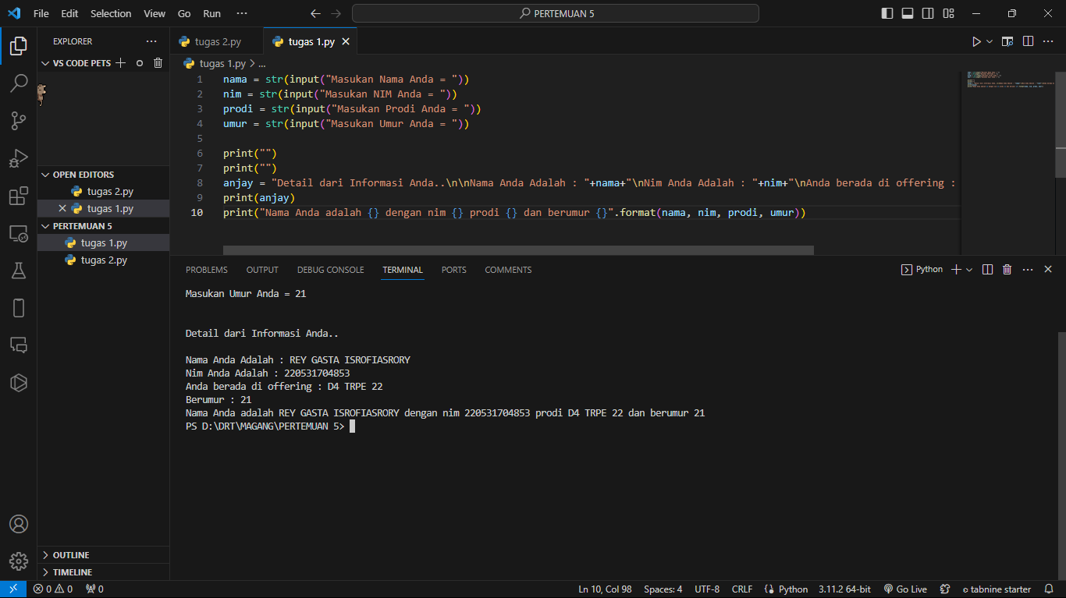

TUGAS 2 input an output

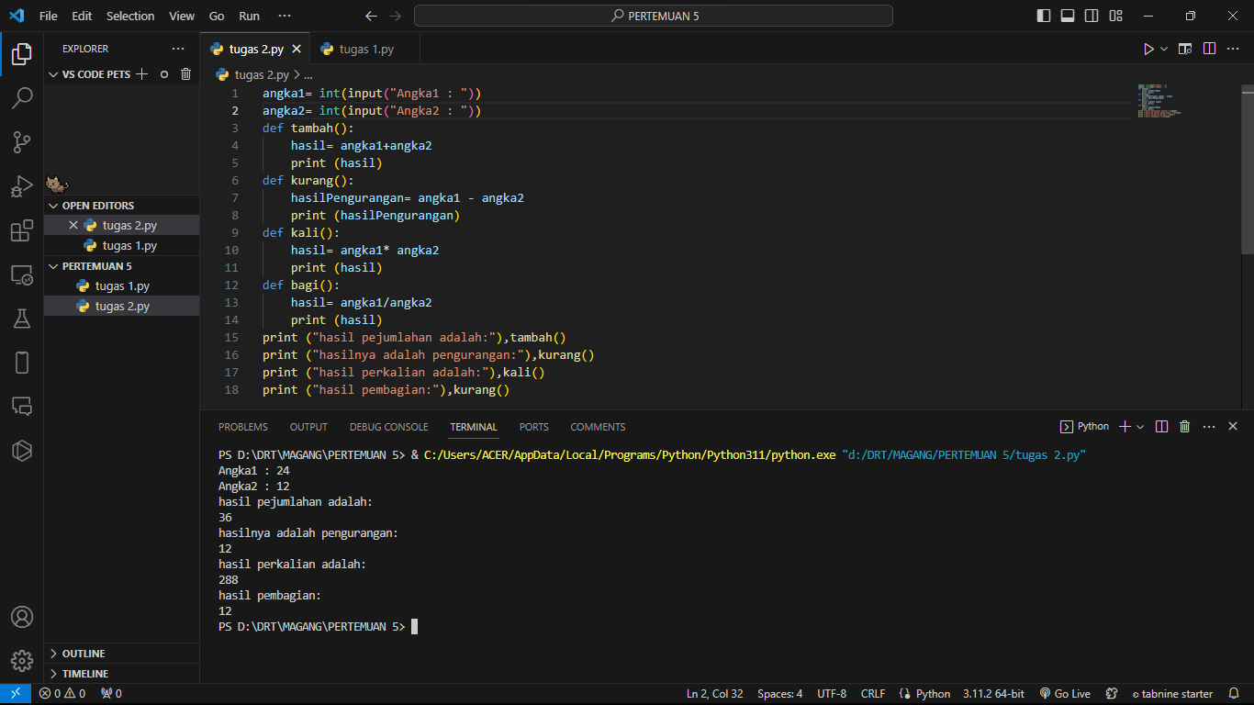

TUGAS 3 input

Output

Penjelasan tugas 3

Cara kerja program permak baju di atas :

* Program akan menampilkan daftar permak beserta harganya.
* Pengguna akan memilih jenis permak dan jumlah permak yang diinginkan.
* Program akan menghitung total harga permak berdasarkan pilihan pengguna.
* Program akan mencetak struk permak.

Penjelasan :

*harga_permak* adalah dictionary yang berisi daftar jenis permak beserta harganya.

*hitung_total* adalah fungsi untuk menghitung total biaya permak berdasarkan pilihan nomor jenis permak dan jumlah yang dibeli.

*daftar_permak()* fungsi yang digunakan untuk menampilkan daftar jenis permak menggunakan print() harga ke terminal.

*diterima()* digunakan untuk menerima input dari User. User diminta untuk memasukkan nomor jenis permak yang ingin mereka beli dan jumlah yang ingin dibeli

*cetak_struk(jenis_permak, jumlah, total_harga)* digunakan untuk memprint struk pembelian permak di terminal.